Thống kê

1. Sau khi chạy chương trình, trên thanh menu chọn “Thống kê” :

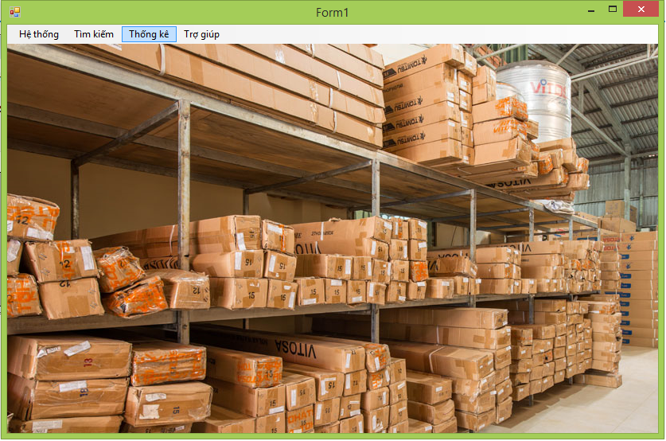

1. Cửa sổ “Thống kê” hiện ra :